# 緒論

## 研究背景與動機

隨著輔助施工管理的軟體與自動機械化的方法日趨進步，所以可知未來施工環境可在自動化工程的輔助下達成愈趨複雜的施工要求。因此，在可保證施工品質的前提下，若可將材料在建築結構的需求上進行合理的分配，使材料分配在結構強度之需求處，在需求較低的地方減少材料用量，妥善發揮材料的用途，將可有效降低整體材料的用量，進而達成減少材料的浪費與降低材料成本的目的。

## 研究目標與方法

本研究目標為節省鋼筋混凝土梁之鋼筋用量。故本研究根據混凝土結構設計規範設計梁之鋼筋包含撓曲以及剪力鋼筋，並做梁鋼筋配置之最佳化，使梁鋼筋合理配置於結構強度需求處，以期節省梁鋼筋用量。

本研究比較現行施工梁配筋方法之鋼筋用量，與鋼筋配置做最佳化後之鋼筋用量，找出現行配筋方法與鋼筋配置最佳化後之鋼筋用量的差異，以及影響其最佳化後可節省鋼筋用量的因素。並以影響最佳化效益的因素進行結構數值模型設計，以量化其對於最佳化配筋與現行施工梁配筋用鋼筋不同的影響。提出可用於梁配筋最佳化之適用條件，並以實際建物之數值分析模型驗證最佳化配筋預期產生之效益。最後討論配筋最佳化造成之施工複雜度增加，與最佳化配筋可減少之材料成本的平衡。

而為驗證最佳化後之梁配筋是否符合規範規定之耐震需求，比較現行施工梁配筋方法與最佳化之配筋方法之耐震性能，進行非線性靜力側推分析與非線性動力歷時分析。非線性靜力分析除採用FEM273(Federal Emergency Management Agency, 1997)建議之側向力分佈外，為考慮結構高模態效應，另以多模態側推分析方法(Modal Pushover Analysis)，做結構產生高模態效應時的驗證。另動力歷時分析所使用之地震歷時紀錄取自ATC-63從PEER NGA資料庫選出的強地震歷時資料，本研究使用其中11筆地震歷時，並調整地震歷時等級至最大考量地震與設計地震之反應譜。

本研究同時使用增量動力分析方法(Incremental Dynamic Analysis, IDA)，觀察現行配筋方法與最佳化配筋方法耐震性能之差異。

量化最佳化配筋方法可節省用鋼量的效益，討論其可能增加之施工複雜度與減少的材料成本，並以上述多種非線性分析方法驗證其耐震性能，以期最佳化配筋方法可運用於實際施工環境之下。

## 研究流程

本研究之整體研究流程如圖 1.1所示，並於下列對各章節進行簡介：

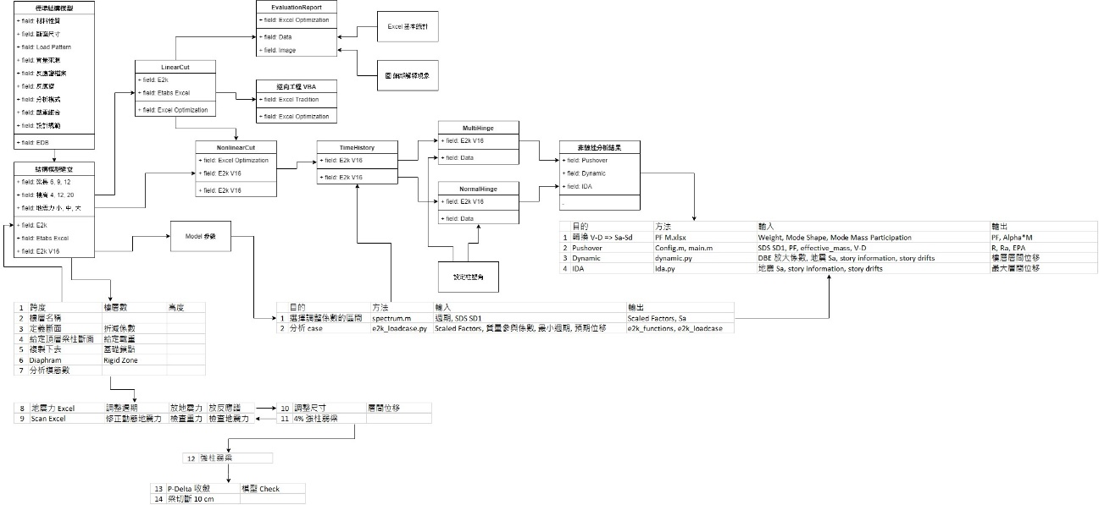

圖 1.1 研究流程圖

1. 第一章：簡介本研究之研究背景與動機和研究目標，並提供研究流程圖與介紹研究流程。
2. 第二章：簡述現行鋼筋混凝土梁之設計，並介紹非線性分析方法，包含靜力側推分析、動力歷時分析與增量動力分析。
3. 第三章：根據規範要求，提出最佳化配筋之理論，包含撓曲鋼筋與剪力鋼筋之配置方法。
4. 第四章：討論現行配筋方法與最佳化配筋方法之用鋼量差異，提出影響兩者用鋼量差異的因素，並量化其對於最佳化配筋用鋼量的影響。提出可用於鋼筋配置最佳化的適用環境，並討論施工可能增加的成本與最佳化配筋減少之材料成本的平衡。
5. 第五章：比較現行配筋方法與最佳化配筋方法之耐震性能。以非線性靜力側推分析檢核建物之韌性容量是否合於規範規定，並探討其塑角分佈之合理性。並檢核非線性動力歷時分析之層間位移角於設計地震和最大考量地震是否小於規定。最後比較兩者增量動力分析方法之耐震性能，當建築物達其極限狀態時，兩者結構強度的差異。
6. 第六章：根據前幾章的分析與設計結果，提出最佳化配筋的結論與建議。

# 文獻回顧

## 前言

本章節回顧現行鋼筋混凝土矩形梁的設計方法，包含撓曲鋼筋以及剪力鋼筋的配置。以及非線性分析的驗證方法，包含非線性靜力側推分析採用FEMA273(Federal Emergency Management Agency, 1997)之側向力分佈，ATC-40(Applied Technology Council, 1996)之容量震譜法，與考慮高模態效應的模態側推分析方法(Modal Pushover Analysis, 2001)。非線性動力歷時分析調整歷時資料至設計反應譜的方法。最後是增量動力分析(Incremental Dynamic Analysis, 2001)的定義與方法。

## 現行鋼筋混凝土矩形梁設計

依據現行台灣混凝土結構設計規範(內政部營建署, 2017)，整理鋼筋混凝土梁之設計流程。以下梁設計流程分別設置梁之受撓鋼筋與剪力鋼筋。

### 鋼筋混凝土矩形梁撓曲設計

#### 設計彎矩



其中為設計彎矩，為斷面強度，為折減係數。需考慮在各種使用載重狀況下與載重因數配合，並設計梁之鋼筋量使。

#### 設計鋼筋量

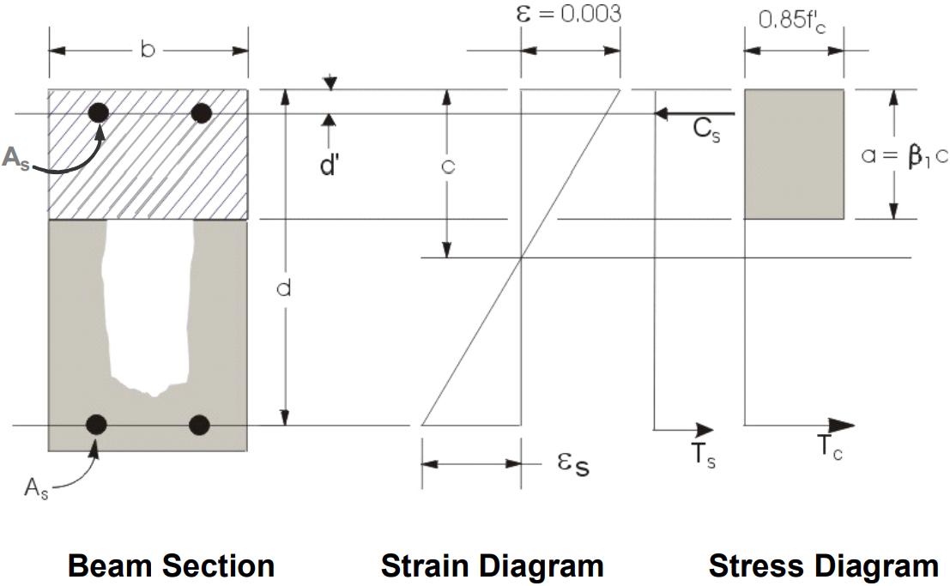

圖 2.1 矩形梁設計

1. 混凝土壓力塊深度



其中，為有效深度，為設計彎矩，為混凝土強度，為梁寬，為折減係數。

1. 混凝土壓力區深度







其中，為混凝土最大壓應變，為鋼筋最小拉應變，為有效深度。

1. 混凝土壓力塊深度最大值





其中，為混凝土壓力區深度之係數，為混凝土抗壓強度，為混凝土壓力區深度。

1. 如(及受拉鋼筋應變超過0.005)



其中，為拉力鋼筋面積，為設計彎矩，為折減係數，為鋼筋強度，為有效深度，為混凝土壓力塊深度。若，受拉鋼筋設置在下層；反之則設置在上層。

1. 如(需要設置受壓鋼筋)
   1. 混凝土壓力



其中，為混凝土抗壓強度，為梁寬，為混凝土壓力塊深度最大值。

* 1. 混凝土可抵抗彎矩



其中，為混凝土壓力，為有效深度，為混凝土壓力塊深度最大值，為折減係數。

* 1. 受壓鋼筋需抵抗彎矩



其中，為設計彎矩，為混凝土可抵抗彎矩。

* 1. 需求受壓鋼筋量





其中，為到鋼筋中心之保護層，為鋼筋彈性模數。

* 1. 平衡混凝土壓力需求受拉鋼筋量



* 1. 平衡壓力鋼筋需求受拉鋼筋量



* 1. 總需求受拉鋼筋量



如，受拉鋼筋量設置在梁之下層，受壓鋼筋量設置在梁之上層；反之受壓鋼筋量設置在梁之下層，受拉鋼筋量設置在梁之上層。

#### 最少鋼筋量

受拉鋼筋量不得小於：



#### 耐震特別規定

拉力鋼筋比不得大於，亦不得大於0.025。構材上下兩面至少各須有兩支鋼筋全長貫通配置。

撓曲構材在梁柱交接面及其它可能產生塑鉸位置，其壓力鋼筋量不得小於拉力鋼筋量之半。

在沿構材長度上任何斷面，不論正彎矩鋼筋量或負彎矩鋼筋量均不得低於兩端柱面處所具最大負彎矩鋼筋量之1/4。

#### 現行工程實務上鋼筋切斷點

現行工程實務上層鋼筋切斷點設在淨梁長之處，並考慮端部之伸展長度，取淨梁長與伸展長度之大值。下層鋼筋切斷點同樣設在淨梁長之處，但若是下層鋼筋之中央需求鋼筋量較端部多，則設在淨梁長之(連續跨)或(單跨)處，如圖 2.2所示。

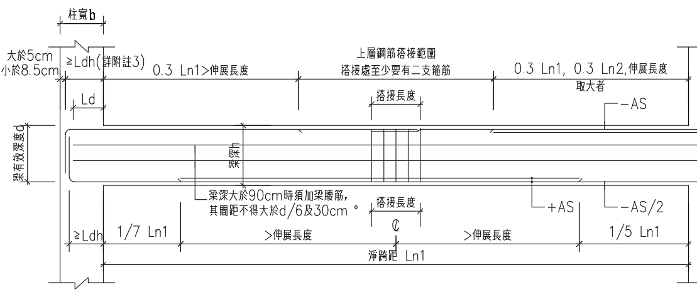

圖 2.2 大梁撓曲鋼筋配置標準圖

### 鋼筋混凝土矩形梁剪力設計

#### 設計剪力與彎矩







梁端點I的頂層彎矩容量，考慮鋼筋降伏強度為，並不得考慮強度折減，亦即。其中。

梁端點J的底層彎矩容量，考慮鋼筋降伏強度為，並不得考慮強度折減，亦即。其中。

梁端點I的底層彎矩容量，考慮鋼筋降伏強度為，並不得考慮強度折減，亦即。其中。

梁端點J的頂層彎矩容量，考慮鋼筋降伏強度為，並不得考慮強度折減，亦即。其中。

淨梁長。

重力引致的剪力。

#### 混凝土剪力強度



於耐震設計時，受撓構材之兩端由支承構材面向跨度中央2倍構材深度之範圍內(圍束區)，計算地震引致之剪力，若超過設計剪力之半，且包括地震效應之設計軸壓力小於，則設計其橫向鋼筋時，值應加設為零。

#### 剪力鋼筋需求

1. 若



1. 若









於耐震設計時，受撓構材之兩端由支承構材面向跨度中央2倍構材深度之範圍內(圍束區)，閉合箍筋最大間距不得超過(1)，(2)最小主鋼筋直徑之8倍，(3)閉合箍筋直徑之24倍，及(4)30cm。

#### 現行工程實務上剪力鋼筋分段點

現行工程實務上，剪力鋼筋分段在梁長處，如圖 2.3所示。

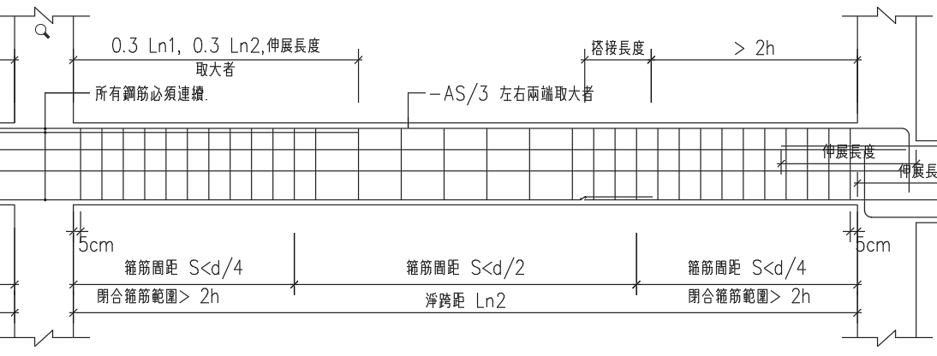

圖 2.3 大梁剪力鋼筋配置標準圖

## 非線性分析方法

### 非線性靜力側推分析

本章節介紹非線性靜力側推分析所使用的側向力分佈，並使用ATC-40(Applied Technology Council, 1996)之容量震譜法，包含需求震譜、容量震譜，與轉換容量曲線成容量震譜的方法，以求得性能績效點。並以最大考量地震與設計地震之性能績效點，分別做做韌性容量(R, Ra)之檢核。

#### 容量曲線

建築物容量曲線(Capacity Curve)是建築物基底剪力對頂層變位之關係圖，其代表結構物的抗震能力。側向力的豎向分配於ATC-40規範中建議兩種側力型式：

1. 依建築物耐震設計規範及解說所使用之公式，但不考慮頂層集中力。



其中為第層的重量，為第層高度，此分佈為倒三角形型式，適用於低樓層。

1. 依各樓層質量與第一模態乘積比例分佈。



其中為結構物的第一模態，適用於結構物週期小於1秒之結構。

另FEMA273(Federal Emergency Management Agency, 1997)建議以修正結構產生高模態時的反應。



其中，，，內插。

本研究採用FEMA273建議之修正後之側向力進行非線性靜力側推分析，獲得整體建築物達破壞機制為止的反應。其方法為每當側向力增加一增量時，檢視構件是否進入降伏或減載，若有則更改有效勁度矩陣及計算不平衡力，再施加側向力增量，直達建築物崩塌為止。

#### 容量震譜法

進行非線性靜力側推分析後，可得分析結構的容量曲線，容量曲線的橫坐標為結構物頂層變位，縱座標為基底剪力。由ATC-40之容量震譜法，轉換容量曲線(Capacity Curve)至容量震譜(Capacity Spectrum)，即譜加速度係數與譜位移關係曲線，以求得結構物的性能績效點。

容量震譜是一種非線性靜力分析方法，其將分析所得結果繪於容量震譜格式中，此格式中兩項重要的元素為需求震譜(Demand Spectrum)與容量震譜(Capacity Spectrum)。前者代表建築物於地表運動期間的耐震需求，而後者為建築物本身實際的抗震能力。容量震譜的內容是使建築物受側向力，進行側推分析，直到建築物達到破壞機制為止。而需求震譜是經工址地層資料、土壤特性及震區等因素獲得，同時考量結構進入非線性後非彈性變形產生之能量消散折減而得之設計需求反應譜。

需求震譜及容量震譜不全然相互獨立，當結構進入非線性範圍時，結構物因結構降伏導致強度及勁度衰減，而使得整體結構物的週期拉長，非彈性變形形成之等效阻尼此時會消散部分地震能量，進而折減設計需求震譜。當折減後之非彈性需求震譜及容量震譜所產生之交點稱為性能績效點(Performance Point)，代表該建築物所能承受的最大位移及地震強度。

由下列公式轉換容量曲線至容量震譜：









其中，為第個模態參與因數，為第個模態質量參與係數，為第層之質量，為第層第個模態，為樓層數，為基底剪力，為地震參與重量，為屋頂位移，為譜加速度，為譜位移。

另外需求震譜的折減與等效黏滯阻尼相關，當結構物受地表運動進入非線性範圍時，結構物的固有黏滯阻尼(Viscous Damping)及遲滯阻尼(Hysteretic Damping)會導致結構物於運動過程中產生消能的作用(圖 2.4)。

等效黏滯阻尼(Equivalent Viscous Damping)，與最大變位有關，可用下式評估。



其中，為遲滯阻尼經計算所得之等效黏滯阻尼，0.05為結構本身之固有黏滯阻尼。可由計算：



其中，為結構阻尼消散的能量，為最大應變能。

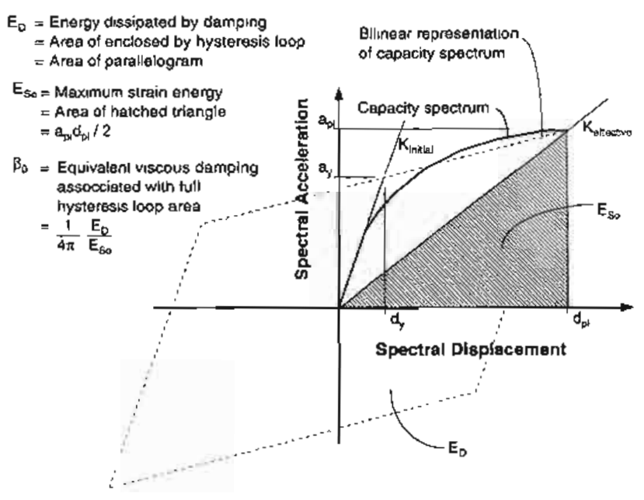

圖 2.4 阻尼對需求反應譜折減的推導

#### 性能績效點

本研究Procedure B 尋找性能績效點

#### 多模態側推分析方法

#### 多模態疊加法

### 非線性動力歷時分析

以建物之週期調整至反應譜。

#### 正規化方法

### 增量動力分析

## 小結

# 梁鋼筋配置之最佳化方法

## 梁受撓曲鋼筋之最佳切斷點

### 需求鋼筋量

延伸自2.2.1節，從2.2.1.1節考慮多種載重組合可得梁之設計彎矩，進而遵循2.2.1.2節以彎矩需求設計鋼筋量，並且須符合2.2.1.3節最少鋼筋量與2.2.1.4節耐震特別規定之限制，得符合規範限制的需求鋼筋量，如下圖 3.1為設計之需求鋼筋量的簡單表示圖。

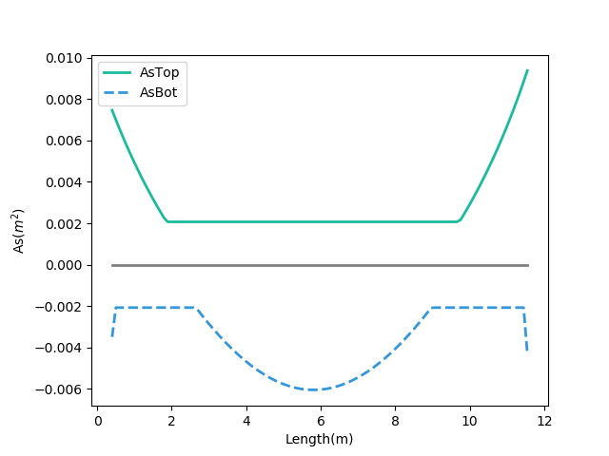

圖 3.1 以設計彎矩，考慮規範限制後，轉換成需求鋼筋量的示例。橫軸為梁長，縱軸代表鋼筋量。實線代表上層鋼筋的需求鋼筋量，值愈大代表需求鋼筋量愈多，虛線表示下層鋼筋之需求量，其值取絕對值後為需求鋼筋量，絕對值愈大鋼筋需求量愈高。

### 理論斷筋點

從3.1.1節得考慮規範限制之需求鋼筋量後，依據混凝土結構設計規範第5.11節規定，需要考慮鋼筋伸展長度，以確保該需求點可產生該需求點之鋼筋量強度，如下圖 3.2所示。

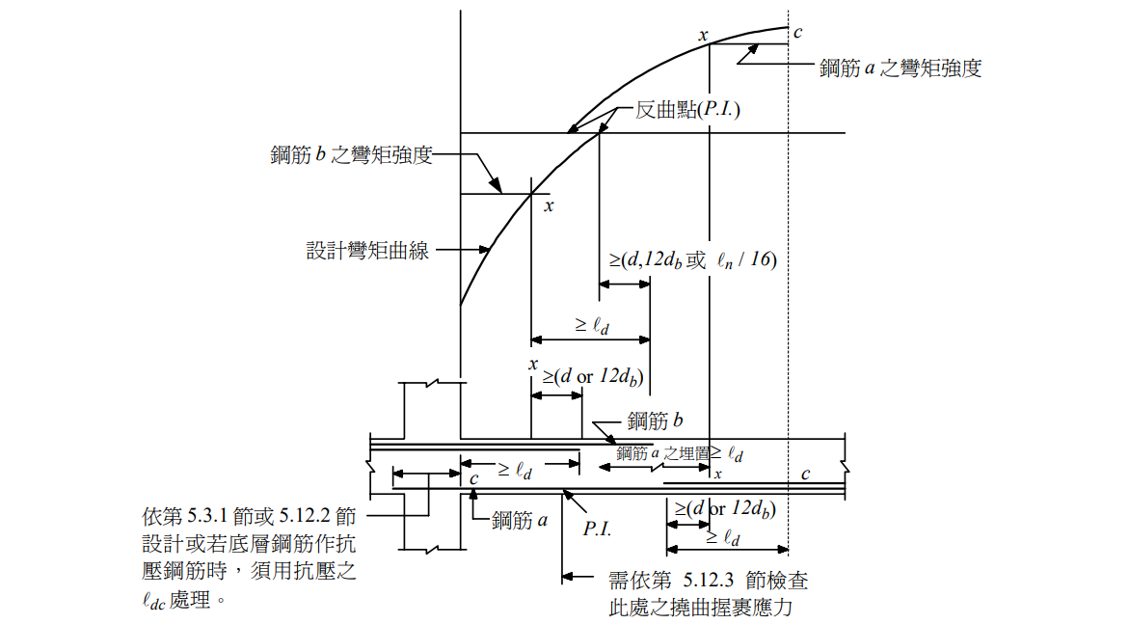

圖 3.2 連續梁之撓曲鋼筋伸展(混凝土結構設計規範，圖R5.11.2)

另規範規定兩種受拉伸展長度的算法，其一為詳細計算方法，其二為簡易估算方法。為求得符合規範之最短受拉伸展長度，以詳細計算方法為主。但因鋼筋支數較多時造成較小，所計算出的受拉伸展長度反而會比採用簡易估算方法中第(1)點的規定長。而由於一般梁鋼筋最小淨間距不小於且配置於伸展長度範圍內之的橫向鋼筋符合混凝土結構設計規範中第13.9.5節有關橫箍筋之規定，或符合第4.6.5節剪力鋼筋間距及第4.6.6節最少剪力鋼筋量之規定。所以有配置橫綱筋之梁可採用簡算法中第(1)點之規定，如表 3.1所示。所以最終受拉伸展長度的算法，是考慮兩種算法，並取小值當作所需的伸展長度。



其中，為鋼筋受拉強度，為混凝土抗壓強度，為將位置修正因數，為鋼筋塗布修正因數，為鋼筋尺寸修正因數，為混凝土單位重之修正因數，為鋼筋周圍混凝土保護層厚度與鋼筋間距，為橫向鋼筋指標，為鋼筋直徑。

表 3.1 受拉伸展長度之簡易估算如下表之規定。

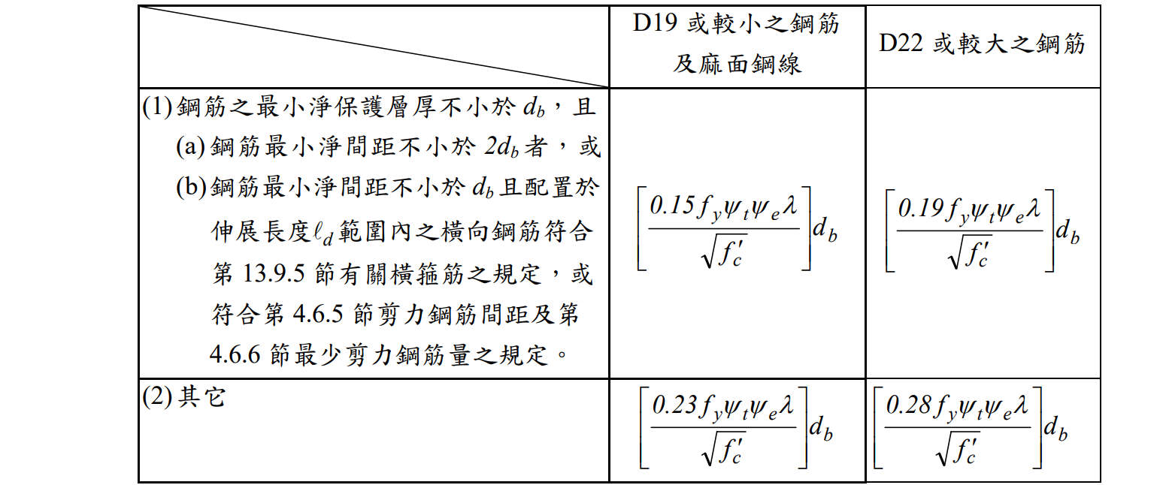

需求鋼筋量轉換成鋼筋支數後可計算出受拉伸展長度。需求量筋量加上受拉伸展長度後，可得理論斷筋點，如下圖 3.3所示。

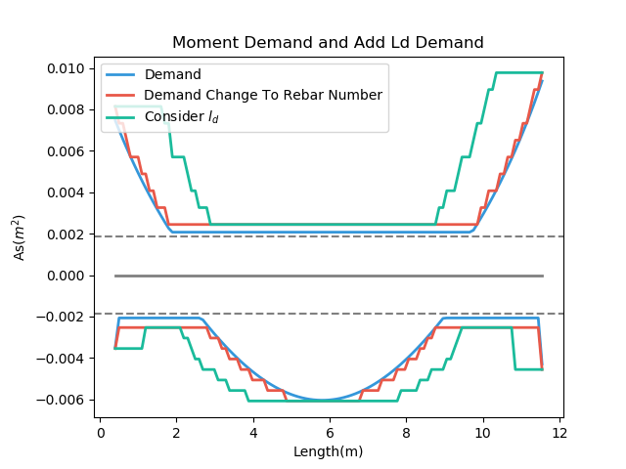

圖 3.3 考慮受拉伸展長度後的理論斷筋點

但需要注意的是，本研究只考慮鋼筋的受拉伸展長度，是因於3.1.1節中已將正負彎矩需求轉換成鋼筋用量，所以反而不確定該需求點鋼筋為受拉或是受壓。但受壓鋼筋之伸展長度，遠小於受拉鋼筋之伸展長度，所以僅考慮受拉鋼筋之伸展長度是較為保守的方法。



### 最佳化方法

由前一節得理論斷筋點後，梁之鋼筋配置理論上可在任何需求點做切斷，但施工上若是每隔一小段就將鋼筋切斷，會造成施工複雜度大幅增加。所以需將斷筋點限縮到施工上可行的斷筋點數量，而有限的斷筋數量會產生多種不同的組合，所以需找出所有可能的斷筋點的用鋼量，並取出最小用鋼量的斷筋點，作為有限斷筋點的最佳斷筋點。

但由於需求彎矩具有不確定性，有時彎矩需求不如預期，所以對於端部可能產生塑角區需限制其範圍不可做斷筋，以確保安全性。

另外鋼筋的切斷點，若會造成鋼筋配筋量在一支梁上同時出現極大與極小值，不會採納該配筋方法，若發生此最佳化情形，則會減少需求斷筋點數量。因這樣的配置容易使施工複雜度大幅增加，不容易進行查驗的動作。以三個斷筋點為例，如下圖 3.4所示，上層筋的配筋為向中央遞減，配筋沒有同時出現極大與極小值，但下層筋的三點斷筋之最佳配筋同時出現極大與極小值，為不容易施工查驗之配筋，所以三點斷筋轉變為兩點斷筋。

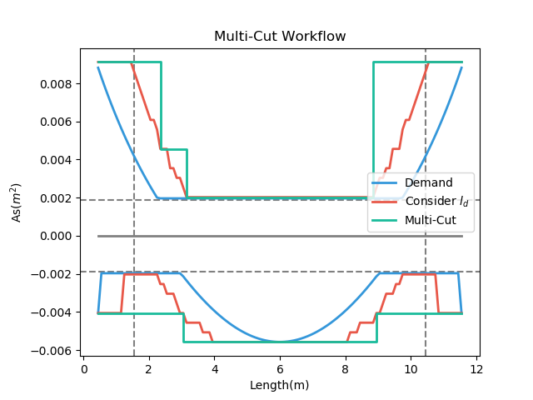

圖 3.4 上層鋼筋三點斷筋，下層鋼筋退化為兩點斷筋。

## 剪力鋼筋分斷區域探討

由前2.2.2節得剪力鋼筋之需求用鋼量後，可直接做最佳化配筋。

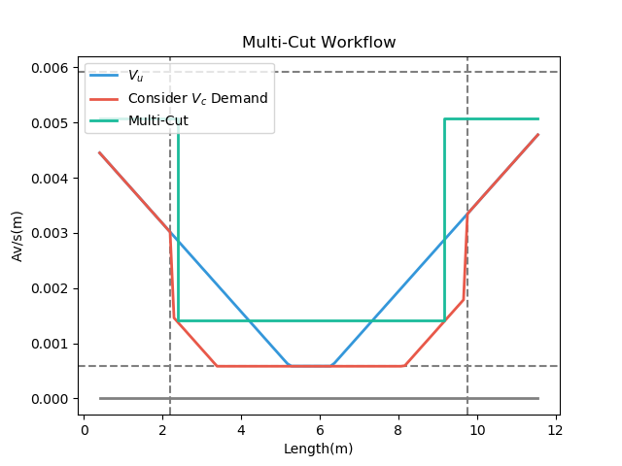

圖 3.5 剪力最佳化配筋方法，藍色為剪力總體需求，紅色為考慮混凝土剪力強度後之剪力鋼筋需求，綠色為最終配筋。LowSeismic 4Floor 12M 0

# 鋼筋配置最佳化之效益量化探討

## 前言

為量化最佳化配筋的結果，比較現行配筋方法與最佳化配筋方法之用鋼量，找出影響最佳化結果的因數，並假設會影響結果的多種參數建立數值模型，以進行撓曲與剪力鋼筋的量化研究與驗證，並以實際建物之複雜數值模型做驗證。最後以現行施工價格進行初步的成本評估。

## 影響最佳化效益之參數與條件

### 撓曲鋼筋

撓曲鋼筋配置最佳化(以下稱多點斷筋)可相較於現行配筋方法(以下稱傳統斷筋)之用鋼量較少的基本條件為，最大需求鋼筋量大於規範限制之最少鋼筋量。否則鋼筋量會受規範限制，造成每一點的鋼筋需求量皆相同(圖 4.1)，無法做鋼筋切斷最佳化，造成多點斷筋與傳統斷筋之鋼筋用量相同。所以可知適合做配筋最佳化之鋼筋混凝土梁，設計斷面時須保有基本的經濟性，不可過於浪費材料，以致使鋼筋用量過少。

以下以多點斷筋中之兩點斷筋討論，因與傳統斷筋方法相同，比較具有比較基礎。

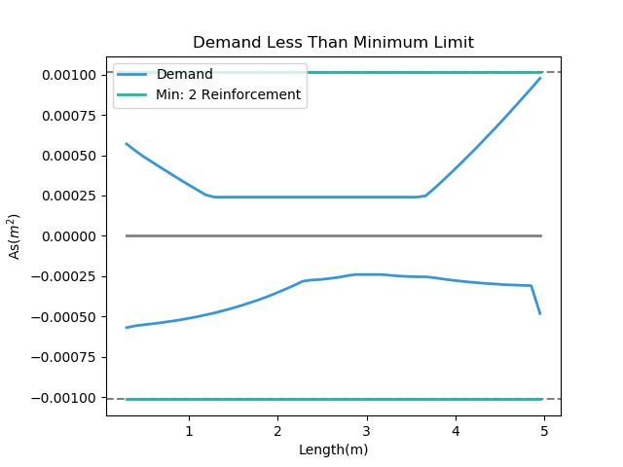

圖 4.1 需求小於最少鋼筋量限制。

滿足基本條件後，由於最佳化結果之效益受傳統斷筋方式的影響，所以以下說明會區分為上下層鋼筋分別討論，並且排除掉特別的狀況，著重在一般常見於梁之配筋狀況。

首先是上層鋼筋的部分。傳統斷筋點固定在梁長之處，而多點斷筋是由彎矩需求轉換成鋼筋需求量，並加上伸展長度，最後做最佳化得最佳斷筋點。上層鋼筋左右兩端需求通常為耐震與重力需求合成，中央沒有需求或需求較少，且中央上層鋼筋通常為受壓鋼筋，所以可知鋼筋需求量會從兩端遞減到中央，但因遞減的鋼筋需求量並非為線性遞減，所以若需求鋼筋量向中央遞減愈快，可做最佳化配筋的區域愈大，可節省用鋼量的可能性越高。

影響需求鋼筋量向中央遞減速度的因素是地震力與重力之比值，比值愈小，鋼筋需求量向中央遞減愈快。而受均佈載重之梁，重力造成之彎矩需求為二次曲線(圖 4.2)，且其中央需求由下層鋼筋提供，而側向力造成之彎矩需求為向中央遞減之線性需求，所以重力愈大代表與側向力疊加而成之彎矩需求向中央遞減愈快，代表可節省用鋼量的可能性越高。且梁長愈長，所受之側向力不變而重力增加，所以梁長愈長地震力與重力之比值也會愈小，可節省用鋼量的可能性越高。

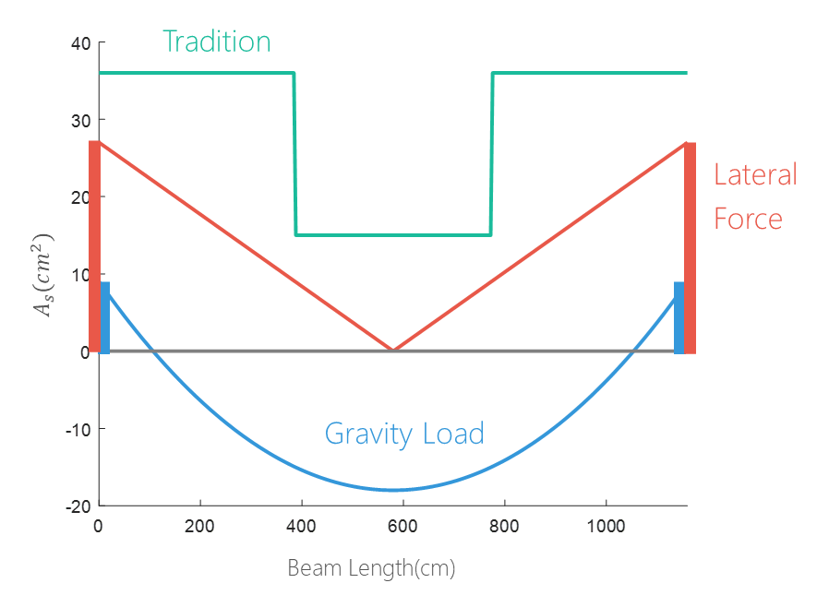

圖 4.2 常見之彎矩需求與配筋量圖。

另一個影響上層鋼筋最佳化效益的因素是伸展長度，伸展長度愈短，可做最佳化的區域也愈大，可節省用鋼量的可能性越高(圖 4.3)。

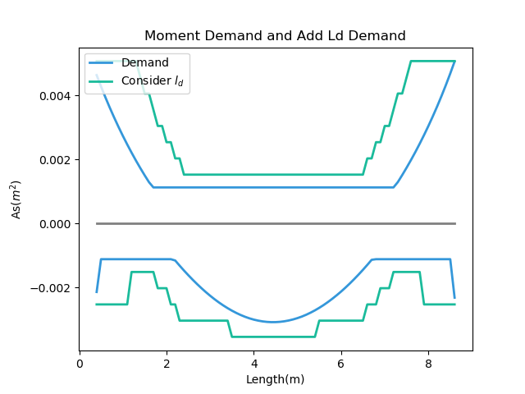

圖 4.3 伸展長度愈短，可做最佳化的空間愈大。

而下層鋼筋需要區分成兩種狀況，其一為中央需求鋼筋量較多，傳統斷筋方法需將鋼筋延伸至梁長端部的1/5。在此條件之下，梁之兩端為側力造成之彎矩需求並向中央線性遞減，中央為均佈載重與側向力疊加之彎矩需求，並且以重力造成之彎矩需求為主。並且由於中央需求鋼筋量較多，所以重力相較於地震力需求比較大，而不會比較小，所以只有分為很大或是稍微大，而若是稍微大，那由於兩端會是耐震需求，容易造成中央與端部鋼筋量相同的狀況，而無法減少用鋼量。反之，此條件下重力需要很大，才能有最佳化的效果，可以在端部減少鋼筋量，因為傳統鋼筋必定需要延伸到。而多點斷筋可以提早切斷。，兩端可做最佳化的空間愈多，可折減愈多。

其二為中央鋼筋較兩端少的狀況，重力愈小折減愈好，與上層筋的狀況類似。

反而是重力與地震力大致相同時無法折減，這是因為施工的防錯特性，不允許出現不符合可立即發現錯誤之配筋方式。

而由於下層鋼筋比較複雜，不太具有共同的特性，所以只能以梁長，造成較短的伸展長度考慮。

首先是彎矩的部分。延伸長度越短，效果越好。而會影響延伸長度有很多因素，包含梁寬、保護層、fc'...。還有一個隱性的因素就是梁長，因為梁長越長相對於，延伸長度就越短。

還有另外一個影響的是 Moment 變化的速度。而重力越大地震力越小，Moment Decay 的越快。這是因為重力為二次曲線，且其頂點為負的。所以可以得到地震力比重力的比值越小，Moment Decay 的越快。而梁長又是一個隱性的因子，因為梁長越長，吃到的重力越多，所以也會影響。所以就依據之前得到的結論，會影響延伸長度和 Moment，來設計 Model。試圖給出一個建議

### 剪力鋼筋

剪力需求由耐震需求與重力需求疊加而成。耐震需求為一水平線，而均佈載重造成之剪力需求為線性，而由於不必加上伸展長度，所以不必考慮其效應，但由於剪力為線性的，並且非塑角區可以考慮混凝土的剪力強度，所以理論上多點斷筋中之兩點斷筋與傳統斷筋都會斷在塑角區，無法做最佳化，但由於需求的複雜度，而造成可以折減的狀況。

## 結構數值模型建立

由以上歸納出的因素，進行數值模型的驗證。規劃梁長較常與坐落於不同地震力大小之工址。進行多點斷筋效果量化的驗證。由伸展長度之公式可知，混凝土強度愈強，伸展長度愈短，折減效果愈好。而樓層較高之模型，通常於底層會使用較強之混凝土強度，為模擬現行設計，所以照常實施。

### 設計反應譜

取台灣之係數區分，並且為進一步放大差異，所以把地盤種類一起考慮進來，但由於沒有做進斷層之動力歷時驗證(本研究於非線性驗證時僅考慮遠域地震)，所以不考慮進斷層效應。

### 假設與參數

此模型共享相同之假設，包含EI值打7折

### 構架斷面資訊

以符合現行規範，設計多種不同構架之斷面與配筋圖。

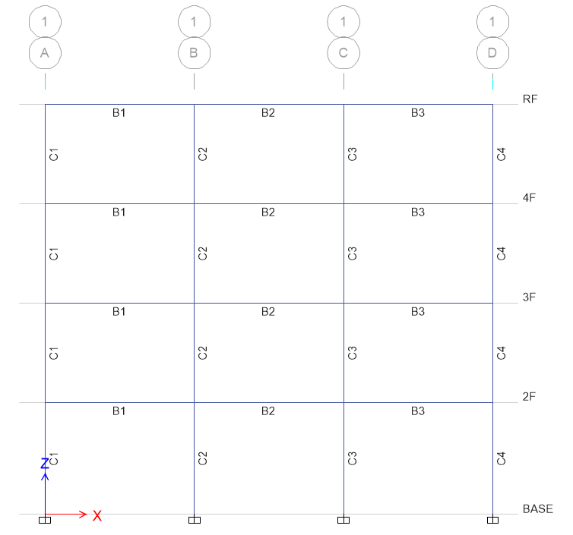

圖 4.4 位於高地震力工址且梁長6米之立面圖

表 4.1 梁鋼筋配置最佳化之配筋表



表 4.2 梁傳統配筋表



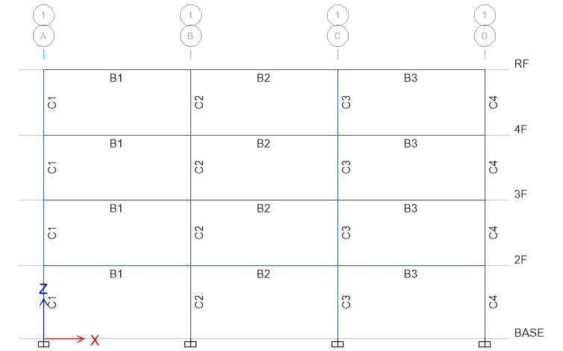

圖 4.5 高地震力工址、梁長9米

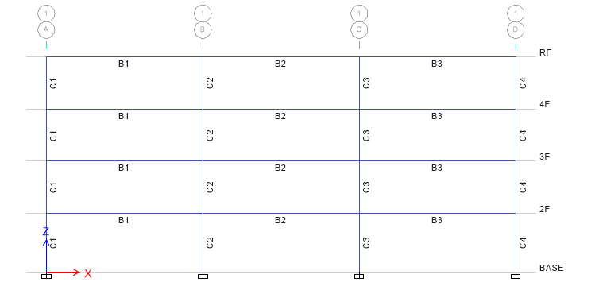

圖 4.6 高地震力工址、梁長12米

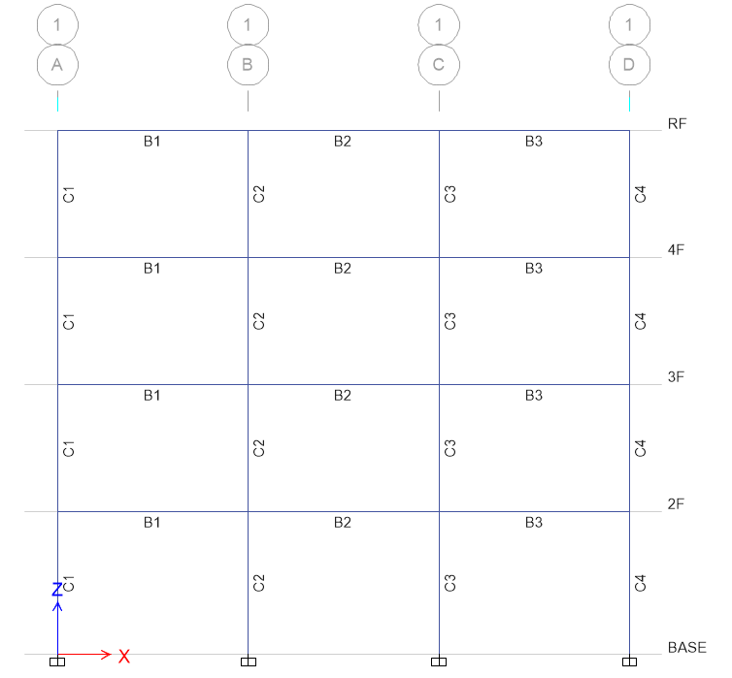

圖 4.7 中地震力工址、梁長6米

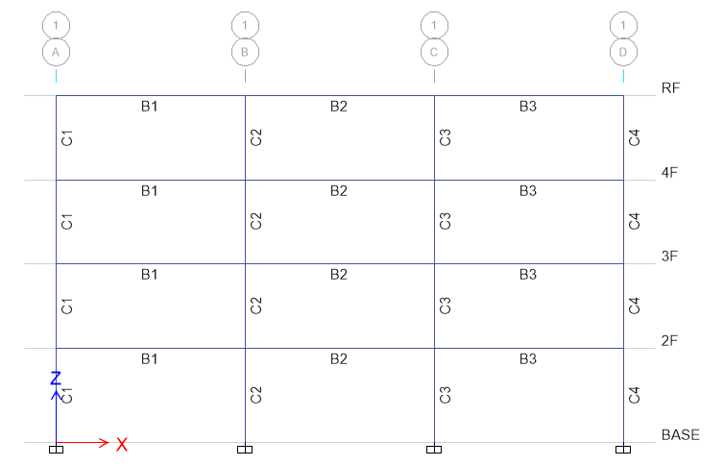

圖 4.8 中地震力工址、梁長9米

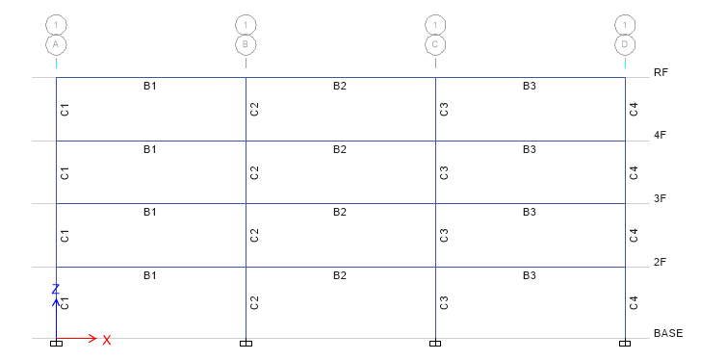

圖 4.9 中地震力工址、梁長12米

中地震力 12

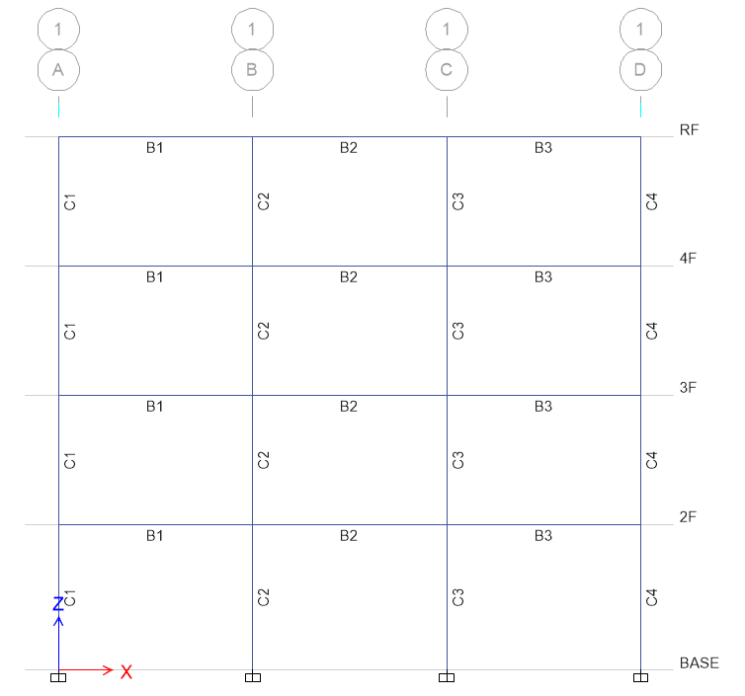

圖 4.10 低地震力工址、梁長6米

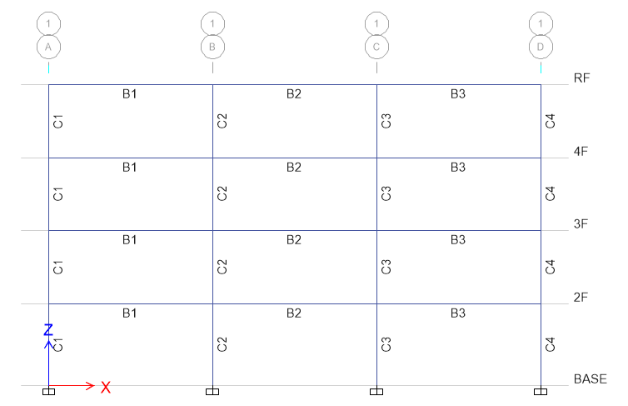

圖 4.11 低地震力工址、梁長9米

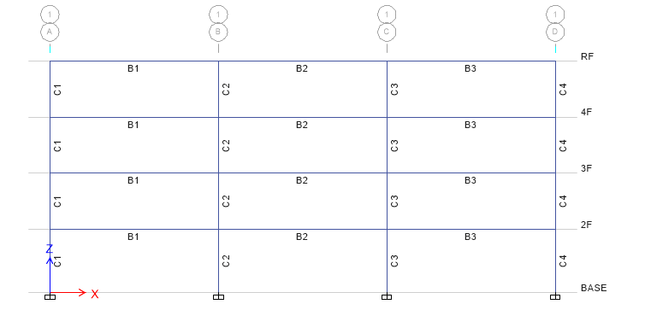

圖 4.12 低地震力工址、梁長12米

## 撓曲鋼筋切斷點效益評估

### 兩點斷筋可節省之材料成本

### 多點斷筋可節省之用鋼量

### 增加之施工成本

## 剪力鋼筋分斷區域效益評估

## 真實世界之數值模型驗證

## 施工成本評估

現行施工成本，材料成本。

## 小結

# 非線性分析驗證結果

目前還只需要做兩點斷筋的驗證，這是因為施工上還沒有做多點斷筋的案例，而兩點斷筋折減的效果就不錯了，所以只驗證比較急迫的選項

## 前言

## 塑角設定

首先是關於非線性的塑角的設定，一般來說只需要設定在兩端的塑角，確保梁先於柱發生塑角就足夠了。但因為做多點斷筋，主要反應的是中央鋼筋的變化，所以僅僅只設定兩端塑角就會看不出來變化。所以會設定中央的多個塑角，而如果塑角只設定在斷筋點，可能會發生不保守的狀況，所以要推縮一個 Ld，以確保鋼筋確實產生 Fy 的強度。

而如果觀察只設定在兩端與設定個塑角的差異，可以發現設定多個塑角會比較保守。但分析時間會是只設定兩個塑角的好幾倍。

### Backbone

## 非線性靜力側推分析結果

### 倒三角形

### Multi-Modes Combination

### Modal Pushover Analysis

## 地震歷時

選擇之地震歷時

## 非線性動力歷時分析結果

## 增量動力分析結果

## 小結

# 結論與建議

## 結論

本研究探討鋼筋配置最佳化，包含撓曲鋼筋的最佳切斷點以及剪力鋼筋的最佳分段處，以期減少鋼筋的用量。進一步探討鋼筋配置最佳化適合使用在哪些特定的條件下，並設計分析模型以驗證其節省用量之幅度。並初步探討鋼筋配置最佳化後，材料節省的用量與施工成本的增加。並以多種非線性分析方法做最佳化配置後的耐震性能評估，包含非線性靜力側推分析和非線性動力歷時分析。綜合本研究各章節內容，提出以下結論：

1. 撓曲鋼筋配置除需符合彎矩需求外，尚需加上延伸長度，使需求處的鋼筋可發展出預期的撓曲強度。
2. 發現影響多點斷筋用鋼量的因素主要有兩個。一是較短的延伸長度，而會影響到延伸長度的除了規範的公式參數外，還有梁長也會影響，梁長越長相對的延伸長度就越短；二是彎矩需求變化的斜率越大，多點斷筋用鋼量越少，而會影響到彎矩的變化的是側力與重力的比值，比值越小用鋼量越少，另外梁長同樣也會影響側力與重力的比值，梁長越長側力與重力的比值也越小。
3. 依據以上的兩者變因做用鋼量折減幅度的評估，設計地震力由小到大的工址與梁長由短到長的不同模型。並得出梁長6米的結構並不適合做撓曲鋼筋的最佳化，因其鋼筋的用量與傳統配置的鋼筋用量趨近於一致，甚至會產生多點斷筋的用鋼量較傳統斷筋多的狀況。而梁長9米與12米的結構模型做兩點斷筋的最佳化大約可以節省5%的鋼筋用量，並且地震力越小鋼筋用量可以進一步降低。
4. 鋼筋多個切斷點可以有效減少鋼筋用量，但同時施工複雜度也會上升，所以需要考慮施工增加的成本與減少用鋼量的平衡，而現行還未有應用於施工環境下的案例，所以尚還無法精確評估施工複雜度增加所造成的成本影響。而若是做兩點鋼筋切斷最佳化，會和傳統斷筋的方式的複雜度相同，並不會增加施工的複雜度，所以節省多少的鋼筋用量就可以節省多少的成本。
5. 做鋼筋切斷點最佳化的驗證需要設定中央多個塑角點，以確實反映減少於中央鋼筋的用量，並且發現不管是傳統斷筋或是多點斷筋，都有可能在梁中央產生塑角。
6. 做非線性靜力側推分析的三個方法中，考慮高模態的分析方法Multi-Modes Combination不太穩定，可能無法產生合理的側推曲線，所以同時需要以另一個考慮高模態的分析方法Modal Pushover Analysis做驗證。
7. 轉化非線性靜力側推曲線與增量動力分析結果畫在同一張圖時，會發現靜力分析與動力分析的結果差異很大，這是由於兩個的表示方式不同。若把縮放不同大小的地震歷時轉換成反應譜後，與靜力側推曲線找出性能績效點，多個性能點連成曲線會與增量動力分析的結果類似。
8. 多點斷筋中的兩點斷筋，使用多種非線性分析方法，包含非線性靜力側推分析、非線性動力歷時分析與非線性增量動力分析，做出來的結果發現多點斷筋僅會影響少許的耐震強度，甚至不會影響耐震強度，與傳統斷筋方法的耐震性能近乎相同，且兩者皆符合規範限制。

## 建議

1. 做完梁鋼筋切斷點最佳化，還需處理最終實際真的節省多少鋼筋用量，因為實際上鋼筋的切斷都還是會有浪費。1-D cut
2. 由於現在使用排列組合做最佳化，若考慮很多斷筋點，會造成程式運行過久，可考慮以分群的演算法做最佳化。
3. 做與營造廠議價的成本評估，包含未來的施工成本。
4. 可考慮風力的對於建築物的分析。